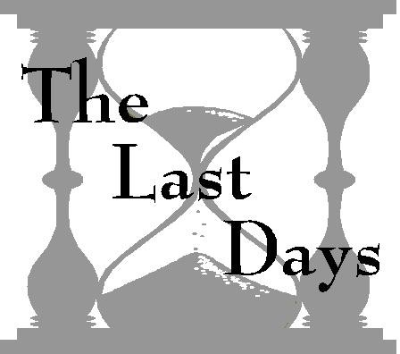
Ventos, Ondas e Animais do Mar
Lição 21

Na visão de Daniel, quatro ventos se lançaram sobre o quê?
Daniel 7:2

Na profecia simbólica, o que representam corpos d'água?
Apocalipse 17:15

O que surgiu desse "mar"?
Daniel 7:3

Esses grandes animais, que são quatro, são o quê?
Daniel 7:17

Como era o primeiro animal?
Daniel 7:4

Qual nação, como um leão, quebrou os ossos de Israel?
Jeremias 50:17

Qual nação tinha asas de grande águia?
Ezequiel 17:3, 12

A arqueologia revelou que criaturas compostas como águia-leão eram símbolos comuns na antiga Babilônia. Em relação aos leões como animais reais, Nabucodonosor os gravou em paredes e estampou tijolos com eles.

Como era o segundo animal?
Daniel 7:5

Historicamente, Babilônia foi seguida pelo domínio combinado dos medos e persas (Daniel 5:28-31). Esse reino foi representado em Daniel 2 pelo peito e braços de prata da imagem e no capítulo 8 por um carneiro de dois chifres. Assim como um dos chifres do carneiro era mais alto que o outro (8:3), o urso de Daniel 7:5 se levantou de um lado. A princípio, os medos eram os mais dominantes dos dois. Mas logo os persas se tornaram o lado mais poderoso, cumprindo a previsão de que "o mais alto surgiu por último" (8:3). Daniel 8:4 diz que o carneiro medo-persa avançaria "para o oeste, para o norte e para o sul"; Entre 547 e 525 a.C., conquistaram Lídia, Babilônia e Egito.
Talvez isso explique as três costelas entre os dentes do urso (7:5).

Como era o terceiro animal?
Daniel 7:6

A Média e Pérsia foi seguida pela Grécia. Esse reino de leopardo alado corresponde à barriga e coxas de bronze da imagem no Capítulo 2 e ao carneiro no Capítulo 8.
Asas dão a conotação de rapidez. Como o carneiro no capítulo 8 veio do Oeste "e não tocou o chão", as conquistas de Alexandre foram realizadas rapidamente. Assim como o leopardo tinha quatro asas e quatro cabeças (7:6), no bode surgiram quatro chifres (8:8), que representavam as quatro divisões do império grego (8:22). Também é interessante notar que as moedas da Macedônia eram cunhadas à semelhança de um bode.

O quarto animal era apavorante, terrível e o que mais?
Daniel 7:7

O que esse quarto animal representava?
Daniel 7:23

O quarto e último império secular do mundo foi Roma. Os grandes dentes de ferro (7:7) deste animal nos lembra as pernas de ferro da imagem no Capítulo 2.

Quantos chifres o quarto animal tinha?
Daniel 7:7

O que os chifres daquele animal representavam?
Daniel 7:24

Em 476 d.C., o oeste de Roma havia cedido totalmente seu poder a dez nações bárbaras: francos (franceses), alamanos (alemães), borgonheses (suíços), suevos (portugueses), vândalos (no Norte da África), visigodos (espanhóis), anglo-saxões (ingleses), ostrogodos, lombardos e hérulos (os três na Itália).

O que surgiu entre esses chifres?
Daniel 7:8

O que aconteceu com três dos primeiros chifres?
Daniel 7:8

O versículo 24 diz: "Ele subjugará três reis". Historicamente, esse poder de chifre foi responsável pela queda dos hérulos no ano 493, dos vândalos em 534 e dos ostrogodos em 538. Os outros sete ainda existem hoje como nações da Europa.

Qual tipo de olhos esse poder de chifre pequeno tinha?
Daniel 7:8

O que mais ele tinha?
Daniel 7:8

Como ele se comparava aos seus companheiros?
Daniel 7:20

Essas características, juntamente com as indicações contextuais de que ele agiu tanto no reino espiritual quanto tinha autoridade política, explicam a afirmação de que "ele será diferente dos primeiros" (7:24).

Daniel continuou observando até acontecer o quê?
Daniel 7:9

O julgamento foi estabelecido e o que foi aberto?
Daniel 7:10

“Postos” no versículo 9 é o mesmo que “estabelecer”. A passagem indica que esse julgamento ocorre entre o exército celestial, enquanto na Terra as atividades finais dos reinos dos homens estão chegando ao fim. Este, é claro, é o julgamento investigativo que estudamos na lição 16.

Como o resultado do julgamento afetará o chifre pequeno?
Daniel 7:26

À luz da Palavra de Deus...
Eu entendo que os dez chifres de Daniel 7 representam reinos que entrariam no poder depois da queda de Roma.

Eu entendo que três desses reinos deveriam ser arrancados pelo surgimento de outro poder.
□

□

Comentários adicionais:

Nome:

Próxima lição: A Besta do Apocalipse 13

